**BỘ CÔNG THƯƠNG**

**TRƯỜNG ĐẠI HỌC CÔNG THƯƠNG TP HỒ CHÍ MINH**

**KHOA CÔNG NGHỆ THÔNG TIN**



----o0o----

**LẬP TRÌNH WEB**

**ĐỀ TÀI: XÂY DỰNG WEBSITE BÁN THỜI TRANG**

**GVBM: Trần Văn Hùng**

**Thành viên:**

1. **Lý Tiến Đạt_2033216386**

*Tp.HCM Ngày 28 tháng 07 năm 2024*

**LỜI CAM ĐOAN**

Em xin cam đoan đây là bài báo cáo tiểu luận của em. Các số liệu, kết quả bên trong “Bài báo cáo” điều là trung thực.

Em xin cam đoan rằng việc thực hiện “Bài báo cáo ” này là do chính tay em thực hiện và làm theo nội dung của thầy.

## Nhóm sinh viên thực hiện Báo cáo

*(Đã ký và và ghi rõ họ tên)*

**LỜI CẢM ƠN**

Em cũng xin chân thành cảm ơn giảng viên Trần Văn Hùng đã tận tình giảng dạy và hướng dẫn thực hiện bài báo cáo này và một thành phần không thể thiếu được chính là sự nỗ lực của bản thân để hoàn thành website.

Trong quá trình thực hiện đề tài, em không tránh khỏi những thiếu xót cũng như những hạn chế nhất định. Em mong nhận được sự đóng góp ý kiến, chỉ bảo tận tình của các thầy cô và các bạn để đề tài của em hoàn thiện hơn và thiết thực hơn.

**MỤC LỤC**

LỜI CẢM ƠN 3

I. PHẦN MỞ ĐẦU 5

A. LÝ DO CHỌN ĐỀ TÀI 5

B. MỤC TIÊU CỦA ĐỀ TÀI 5

II. PHẦN NỘI DUNG 6

A. THIẾT KẾ CƠ SỞ DỮ LIỆU 6

B. GIAO DIỆN TRANG CHỦ: 12

C. CÁC CHỨC NĂNG VÀ THỰC THI CHỨC NĂNG: 14

## PHẦN MỞ ĐẦU

### LÝ DO CHỌN ĐỀ TÀI

- Nhìn theo một cách sâu xa thì trong bối cảnh công nghệ số đang là xu hướng phát triển nhất hiện nay, sự góp mặt của phần mềm đóng vai trò vô cùng quan trọng và cần thiết. Nhờ vào các website, người bán hàng có thể tiếp cận gần hơn với khách hàng, người tiêu dung mà không bị ngăn trở về khoảng cách địa lý,... Cuối cùng là để cải thiện và nâng cao chất lượng đời sống cho cả cộng đồng.

- Về khía cạnh của đề tài, người bán hàng mặc dù quy mô nhỏ hay lớn thì sự quản lý cũng cần thiết, nhất là xung quanh đã có sẵn những trang thiết bị có thể thiết kế để hiện thực những yêu cầu được đặt ra.

### MỤC TIÊU CỦA ĐỀ TÀI

- Sử dụng được các kiến thức đã học về ngôn ngữ lập trình C#, HTML, CSS,Bootstrap và ASP.NET MVC cũng như MySQL để thiết kế và xây dựng một Website Coffee.

- Các chức năng hay các giao diện được phân chia rõ ràng và thực hiện đơn giản..

## PHẦN NỘI DUNG

### THIẾT KẾ CƠ SỞ DỮ LIỆU

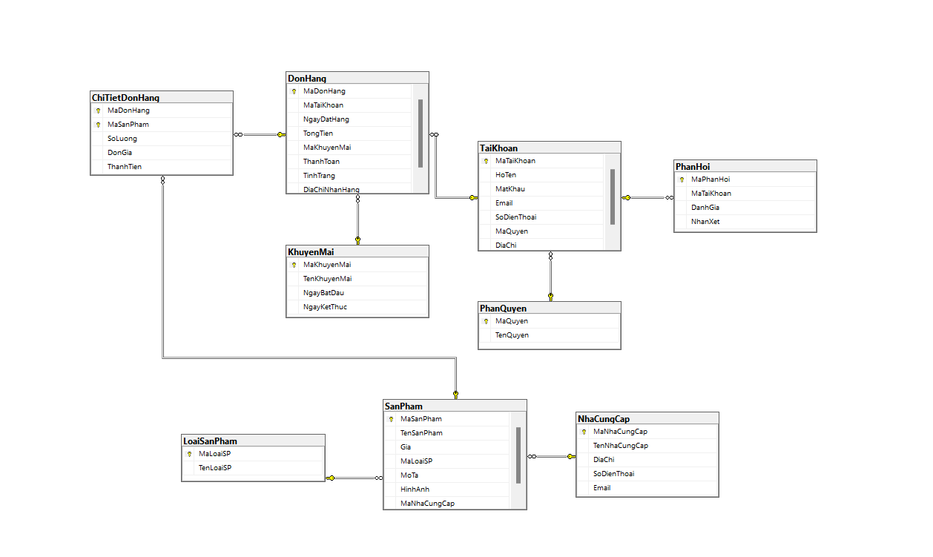

*Hình 1 Database Diagram của đề tài thực hiện.*

**Lệnh khởi tạo các bảng:**

Tài Khoản:

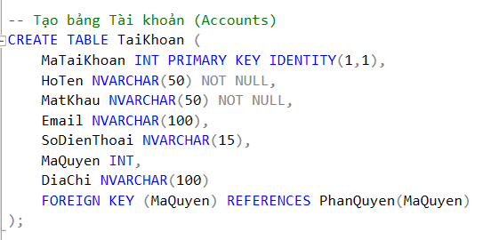

Phân Quyền:

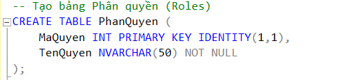

Nhà Cung Cấp:

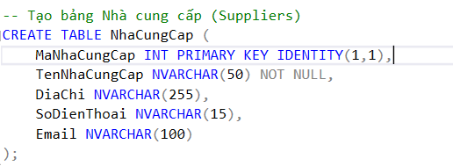

Đơn Hàng:

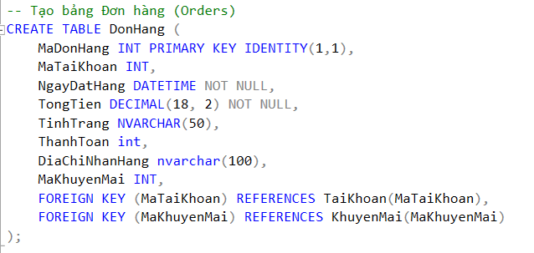

Loại Sản Phẩm

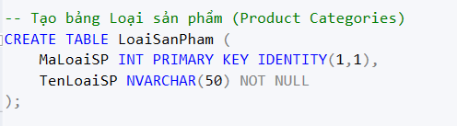

Sản Phẩm:

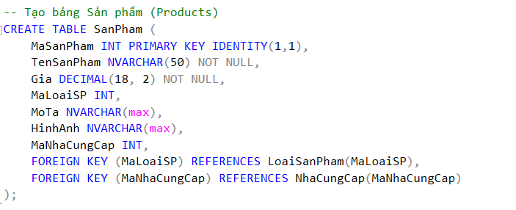

Khuyến Mãi:

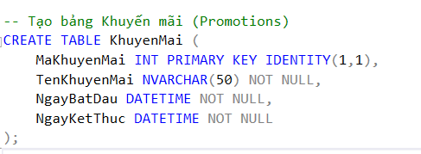

Chi Tiết Đơn Hàng:

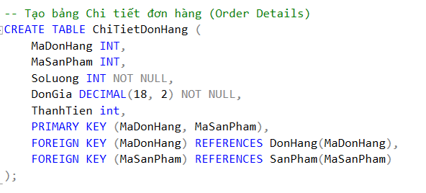

Phản Hồi:

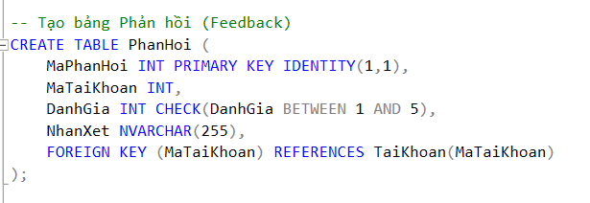

Kết quả hoàn thành csdl:

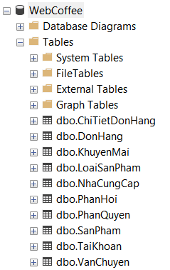

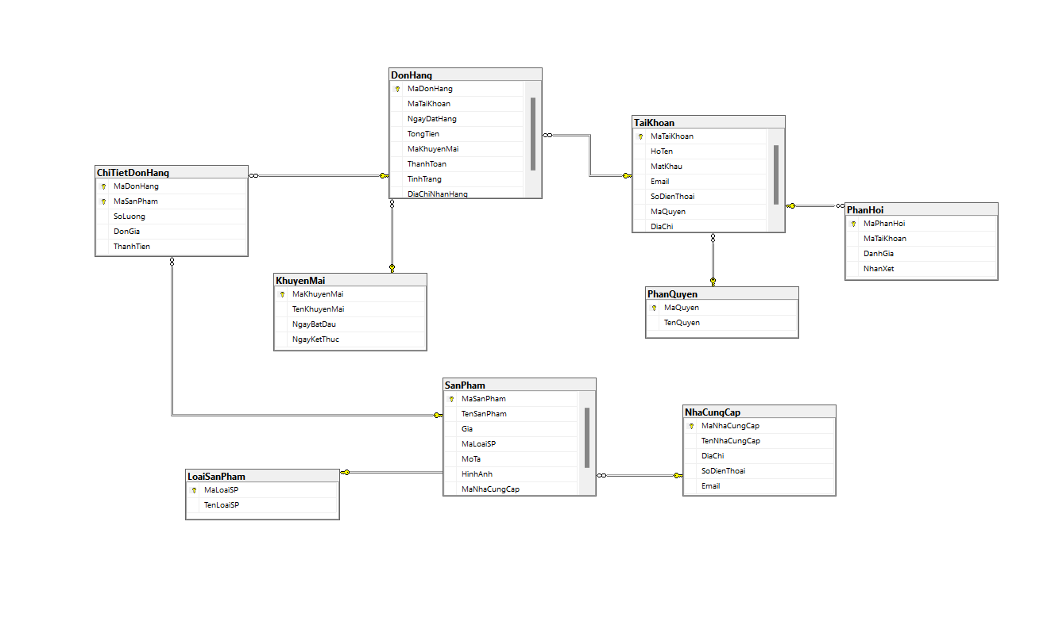

### GIAO DIỆN TRANG CHỦ:

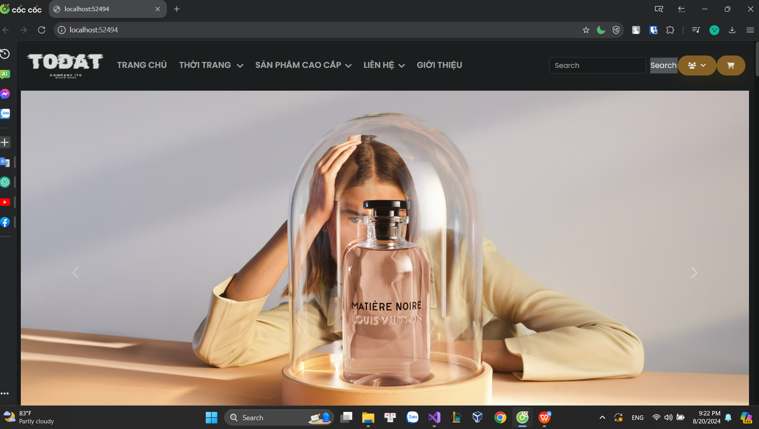

*Hình 2 Giao diện trang chủ 1*

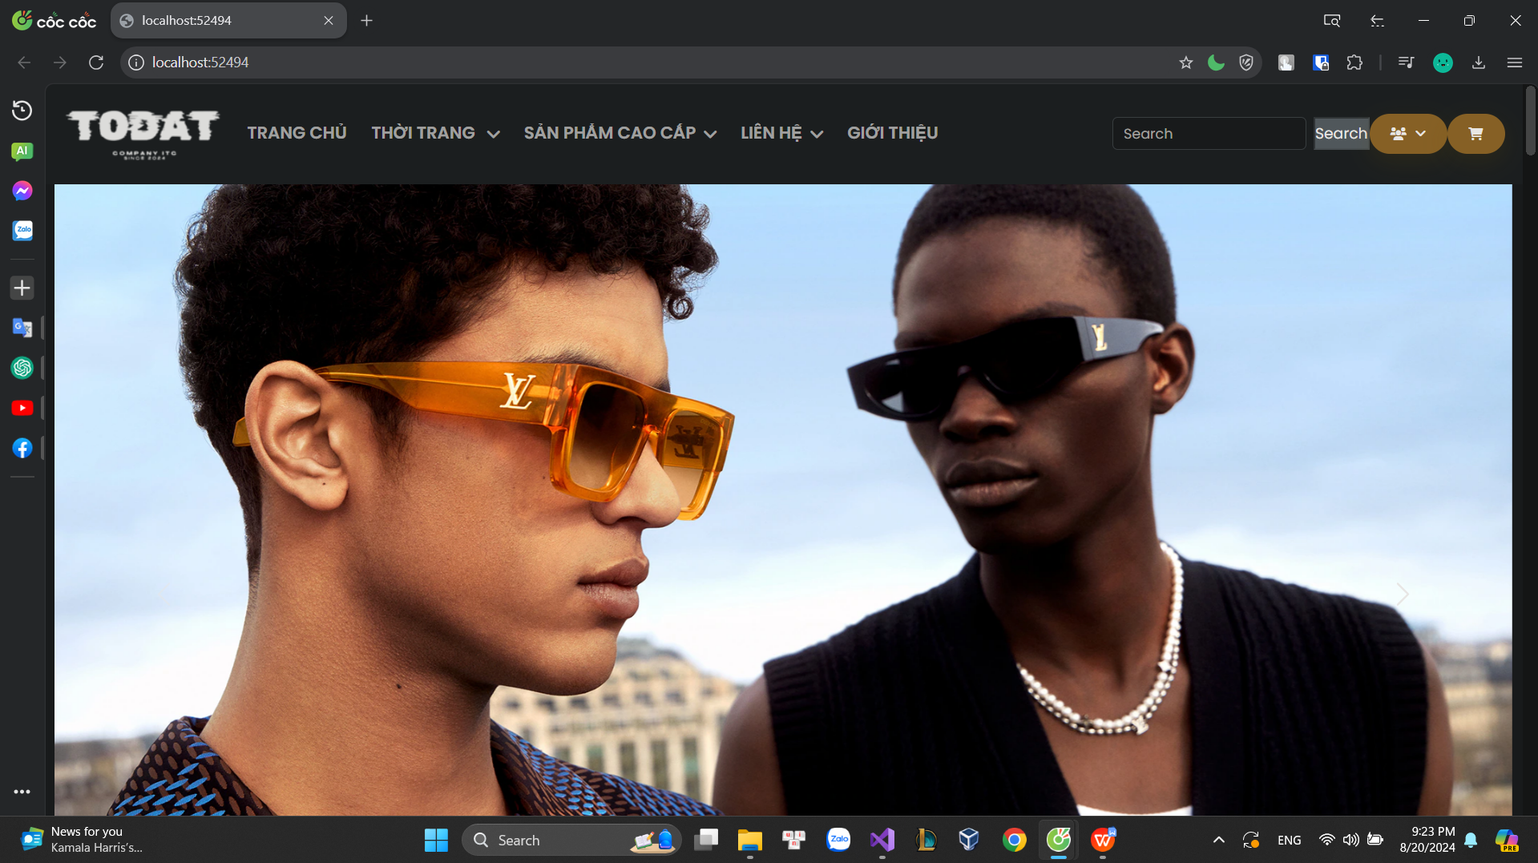

*Hình 3 Giao diện trang chủ 2*

Có mũi tên phân trang qua lại giữa trang chủ.

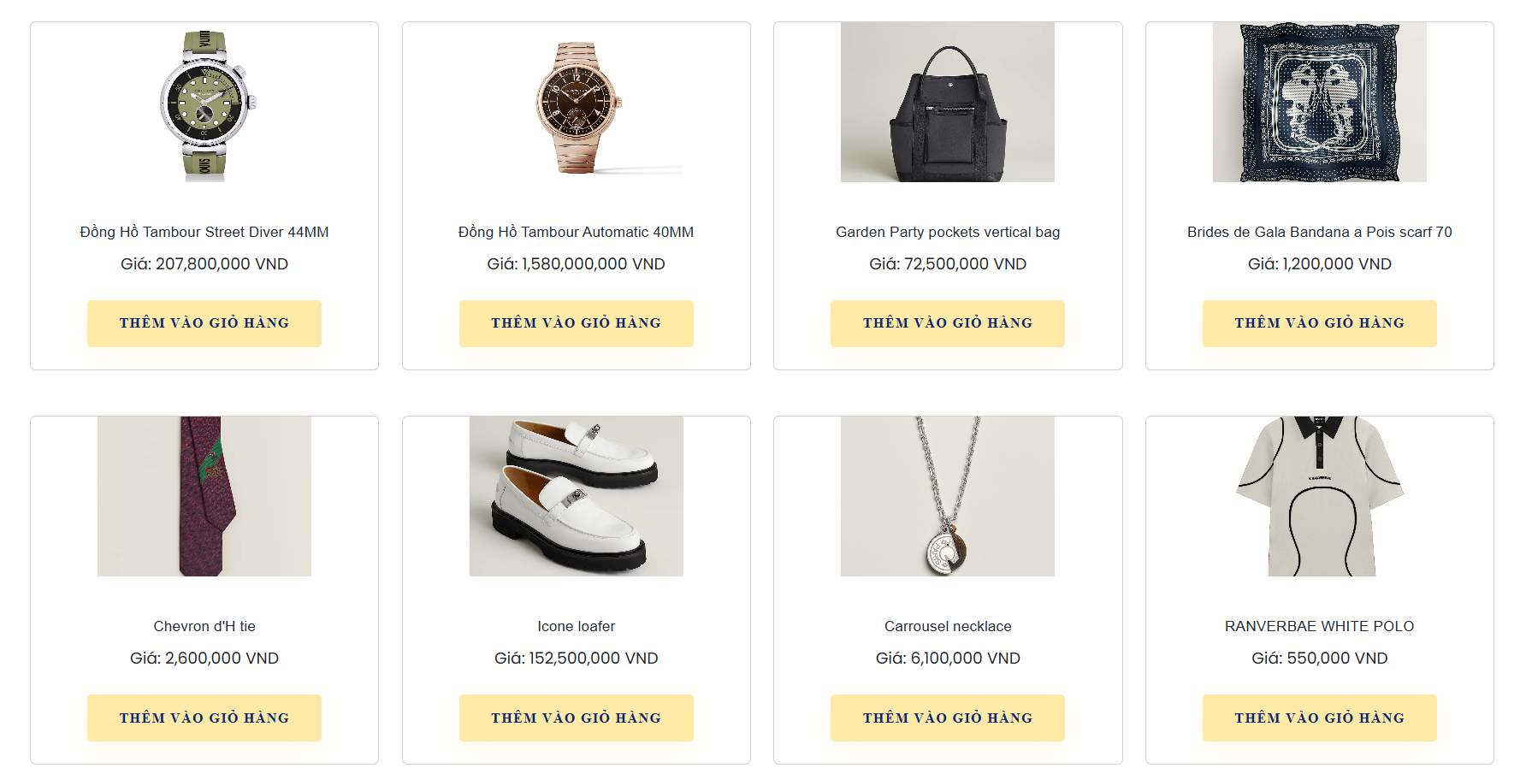

*Hình 4 Giao diện sản phẩm ở trang chủ*

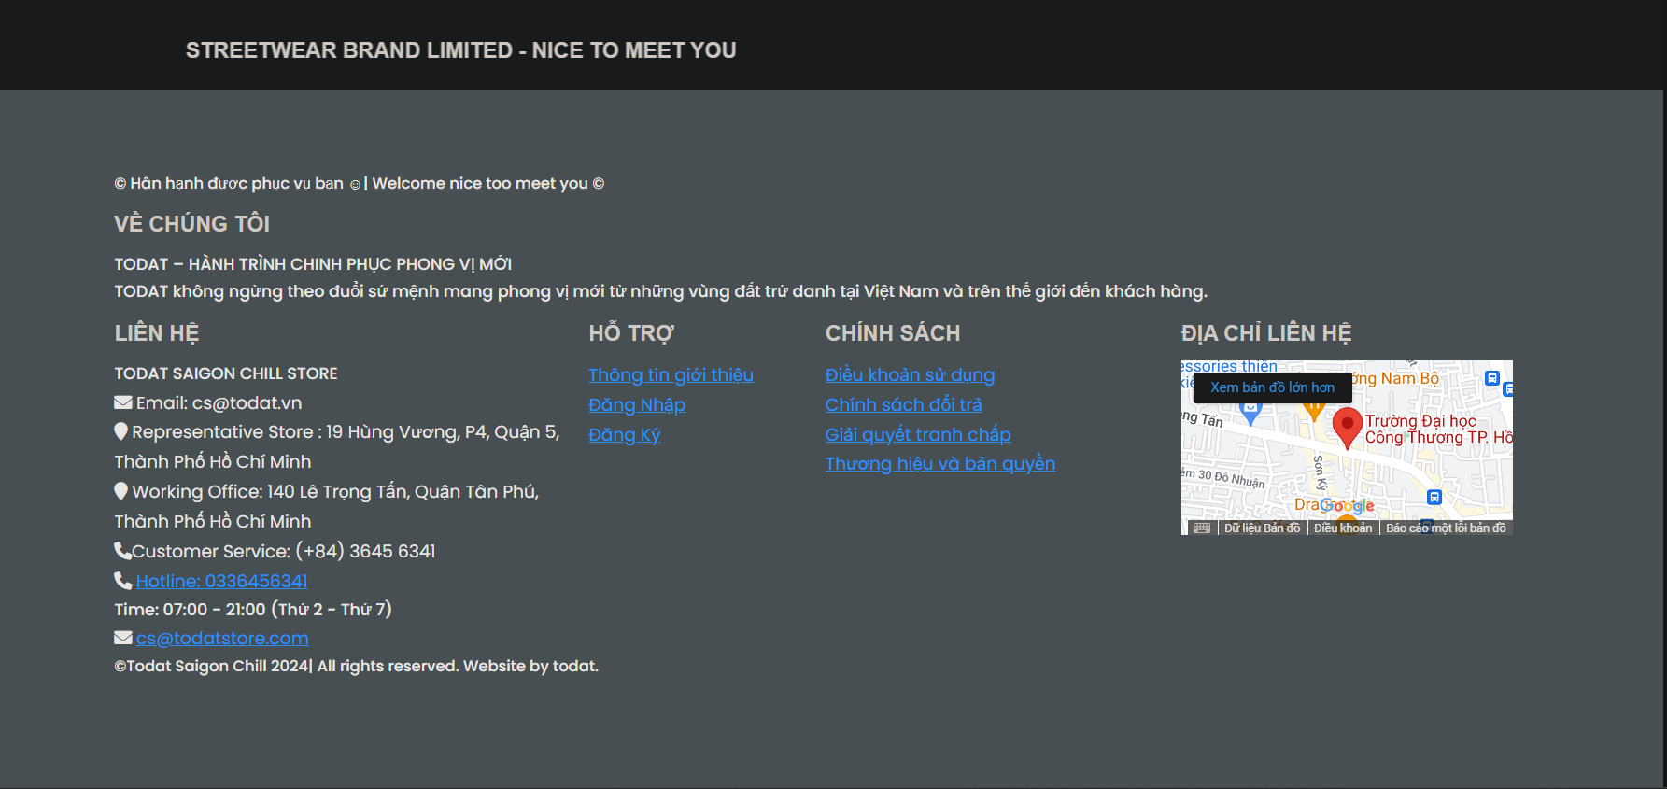

*Hình 5 Giao diện footer*

Các liên kết ở footer dẫn tới đường dẫn theo yêu cầu.

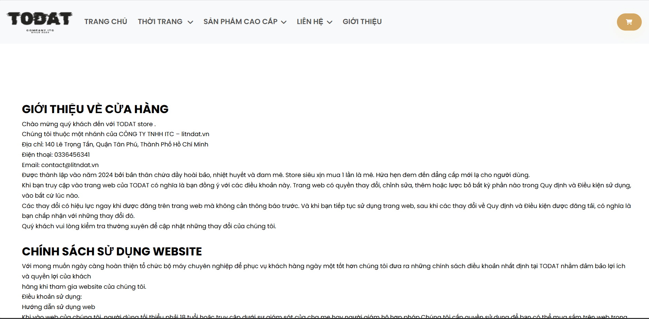

*Hình 6 Giao diện thông tin giới thiệu và chính sách*

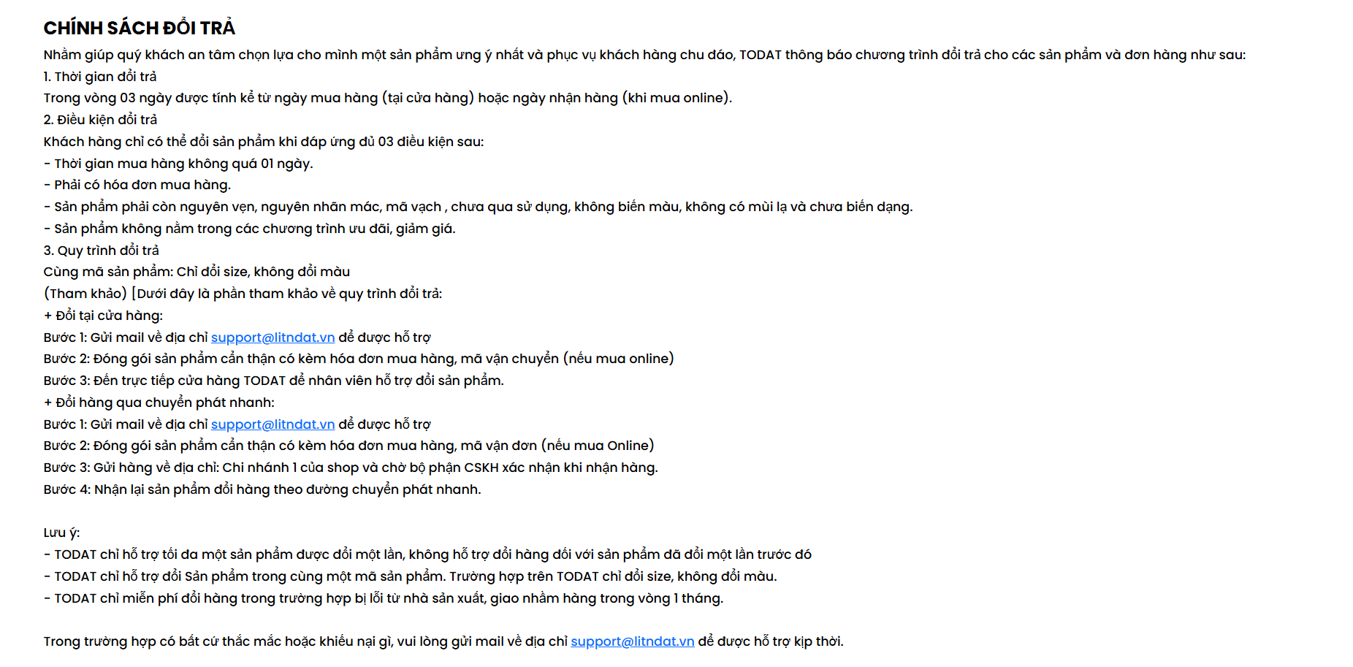

*Hình 7 Giao diện thông tin giới thiệu và chính sách 2*

**Liên hệ**

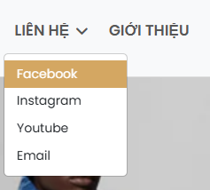

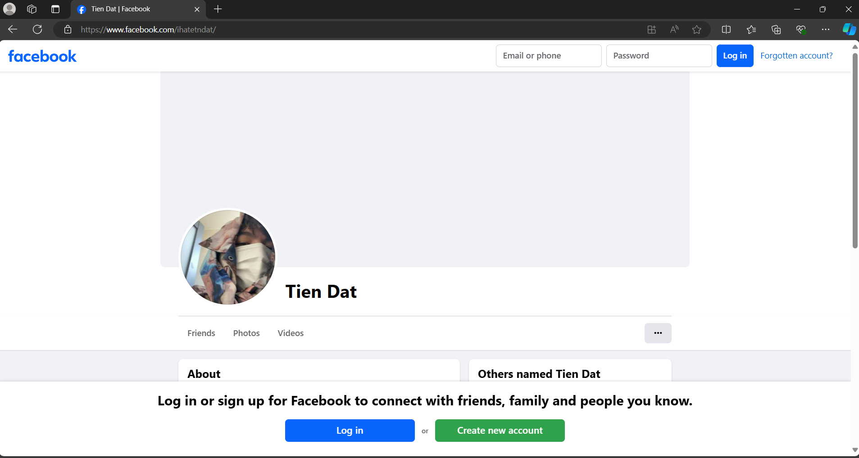

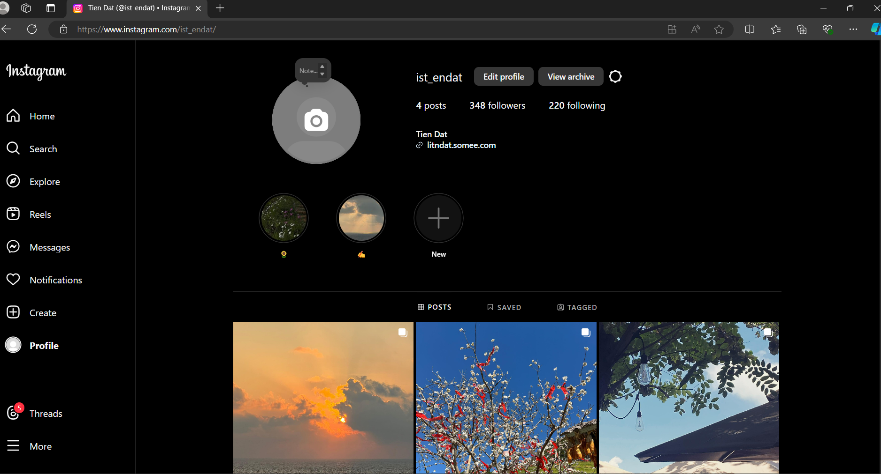

### CÁC CHỨC NĂNG VÀ THỰC THI CHỨC NĂNG:

**Gồm có:** Đăng ký, đăng nhập, tìm kiếm, phân quyền, thêm, xóa, sửa, xem chi tiết, xem đơn hàng, giỏ hàng, đặt hàng, thanh toán, phản hồi.

Giao diện đăng ký:

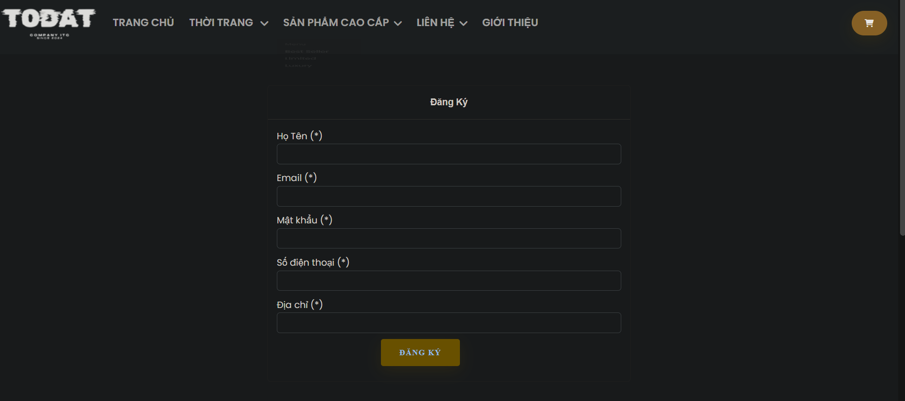

Giao diện đăng nhập

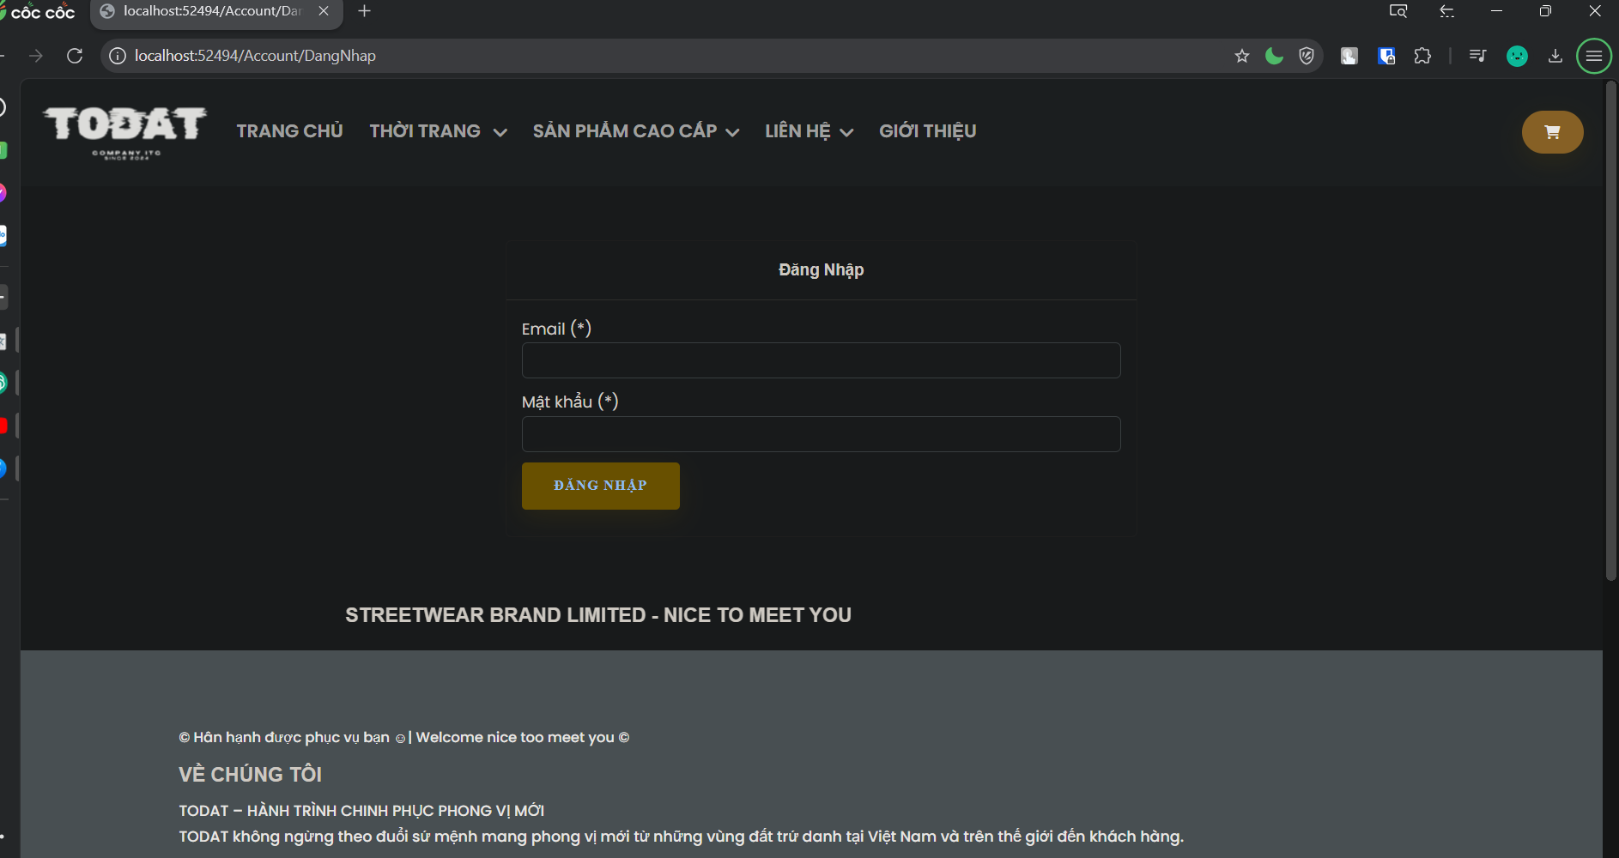

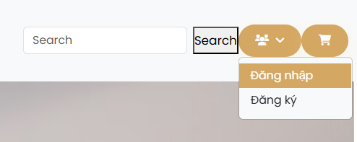

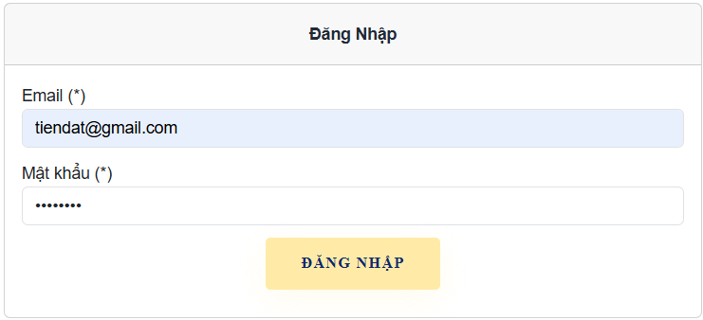

Đăng nhập thành công

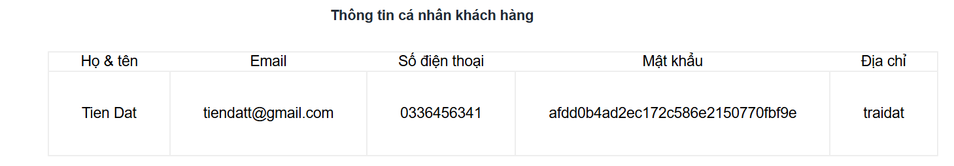

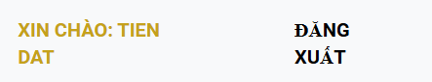



Giao diện người dùng (User) khi đăng nhập vào.

Thông tin sản phẩm, sau đó có thể thêm vào giỏ hàng hoặc mua tiếp.

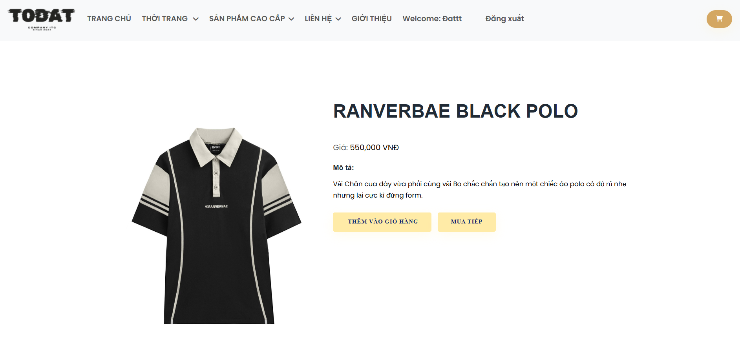

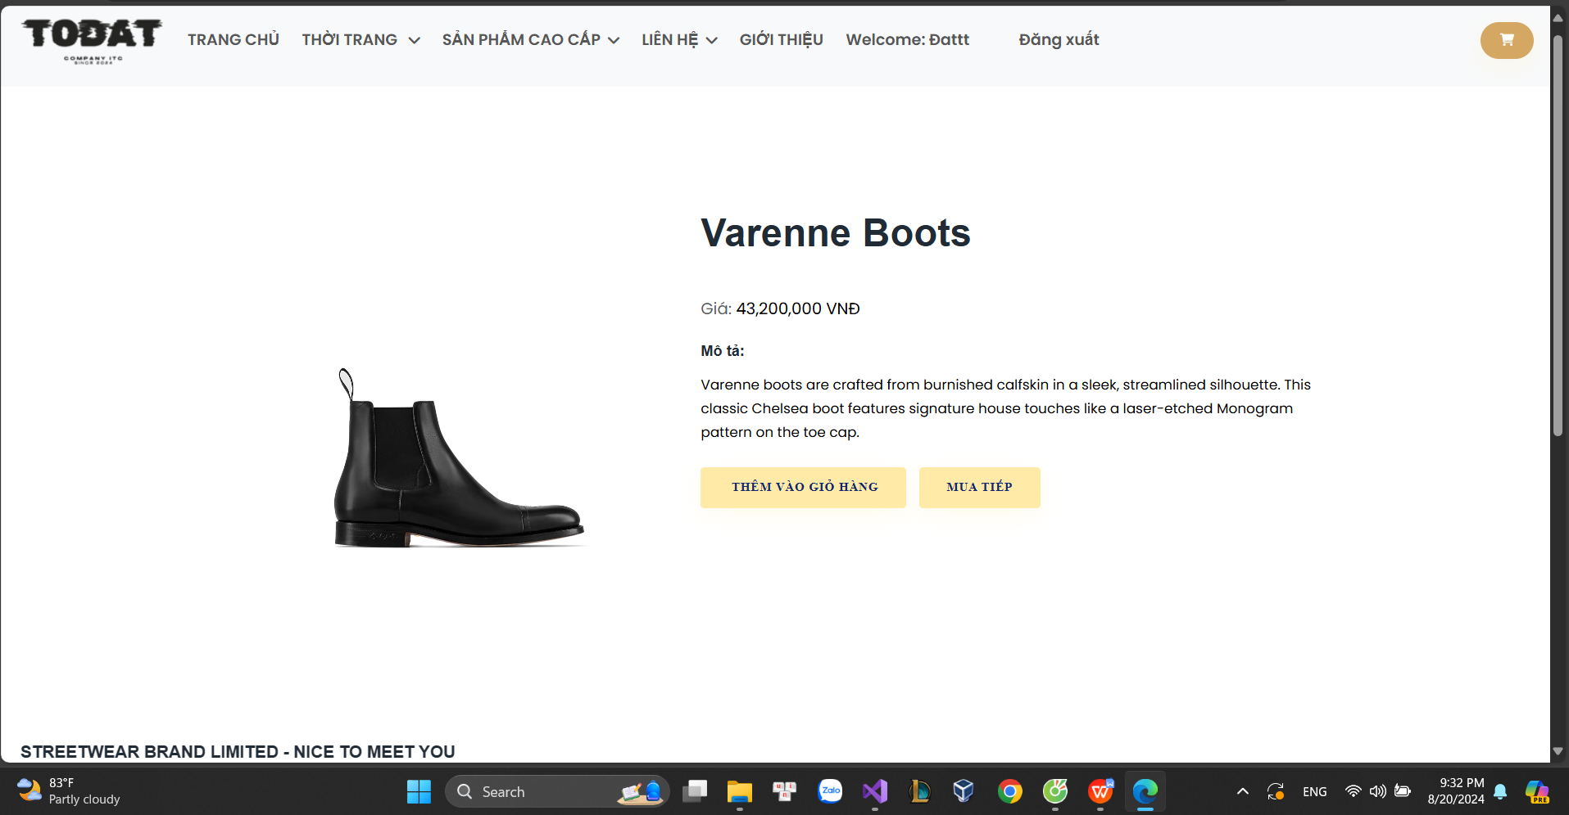

Tiếp theo đăng nhập vào tài khoản Admin

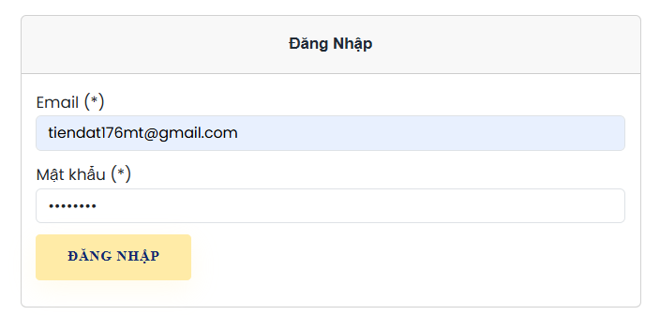

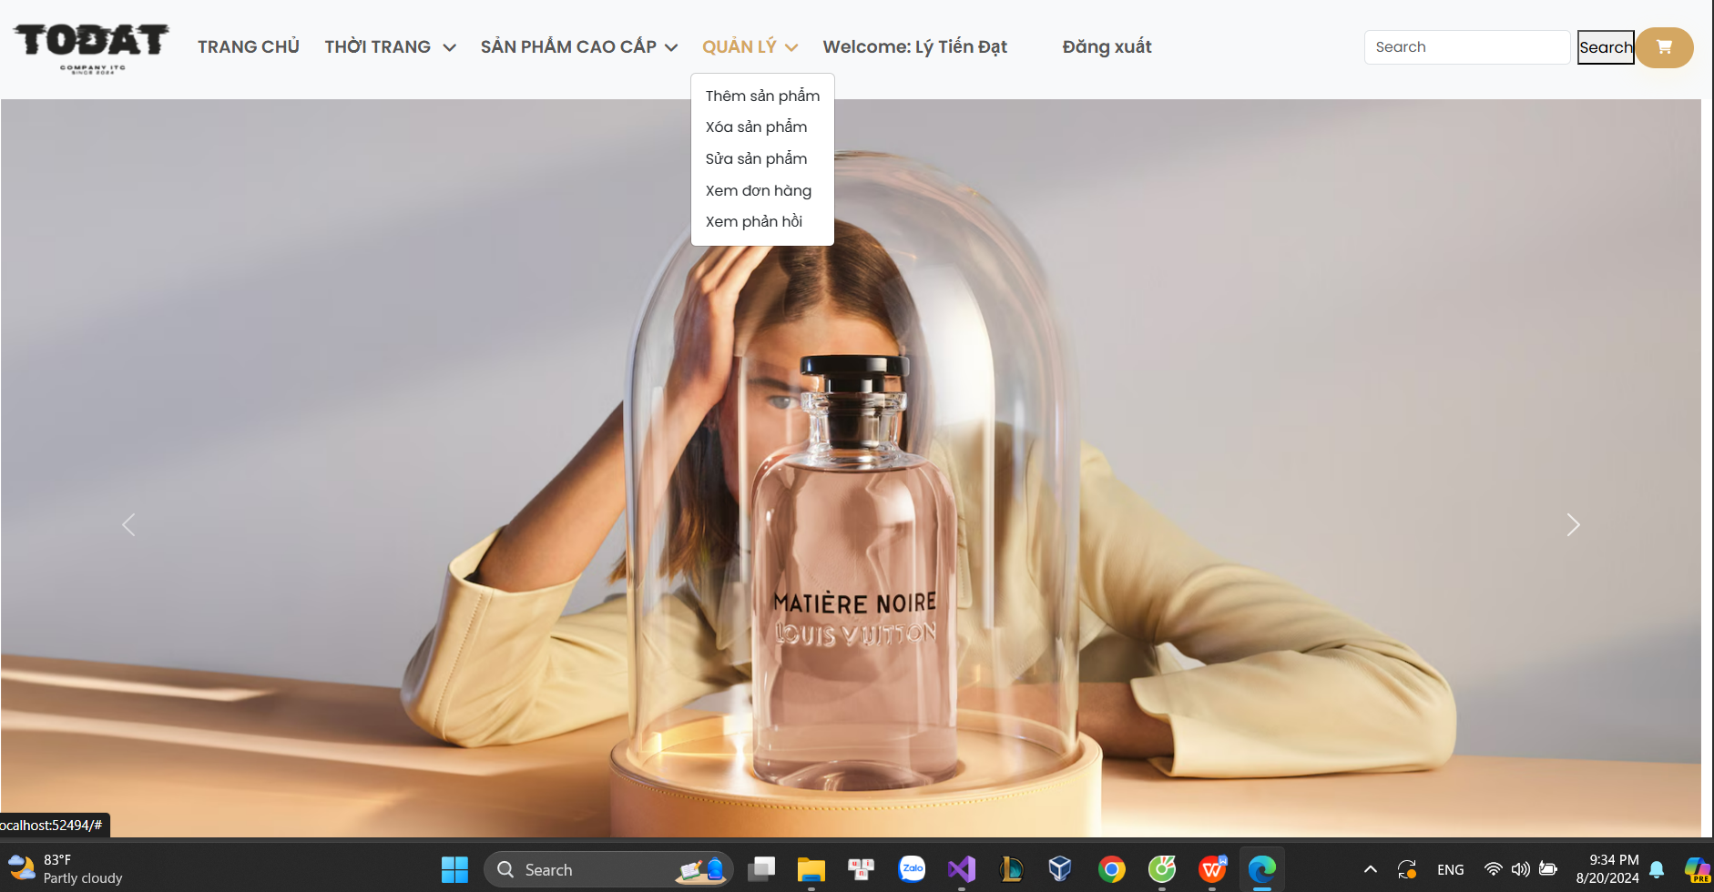

Giao diện Admin khi đăng nhập vào.

Thêm sản phẩm:

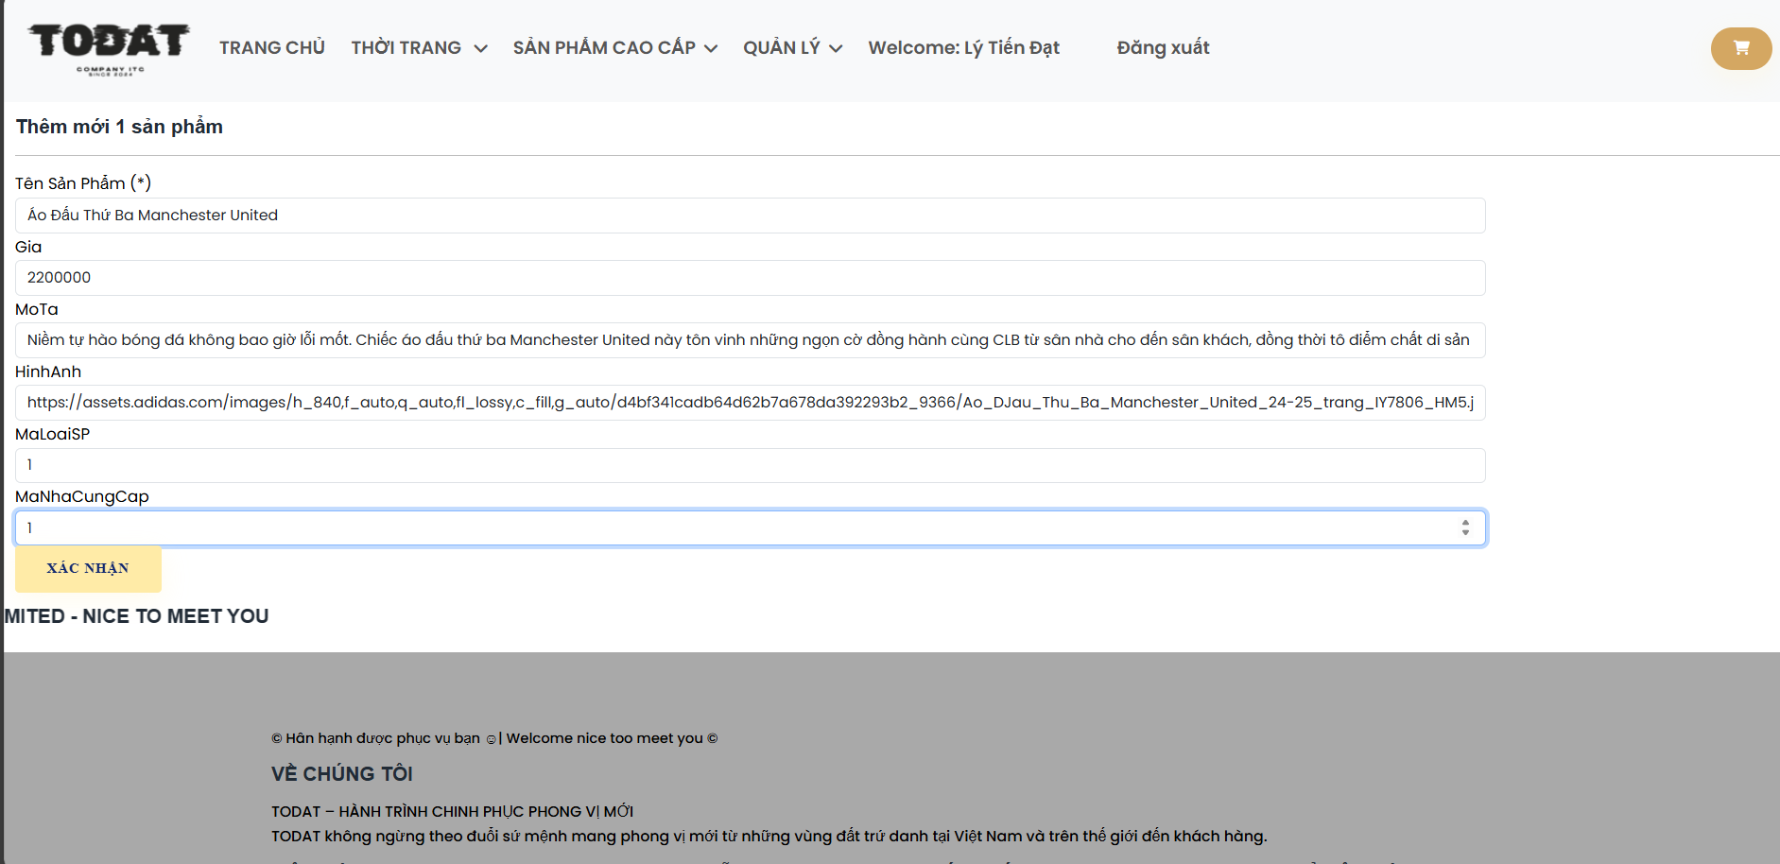

Thêm thành công

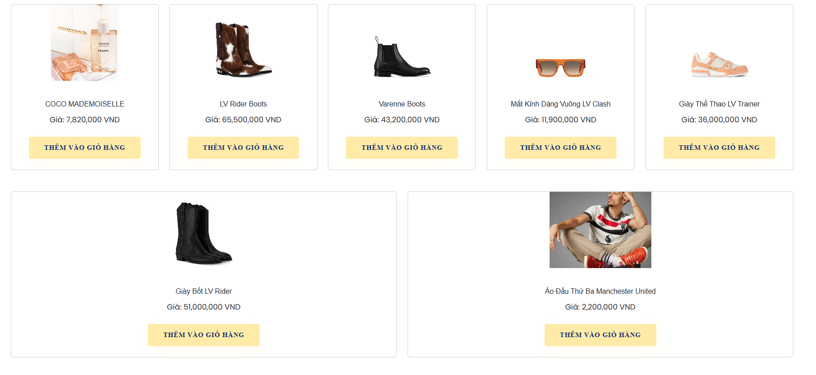

Xóa sản phẩm

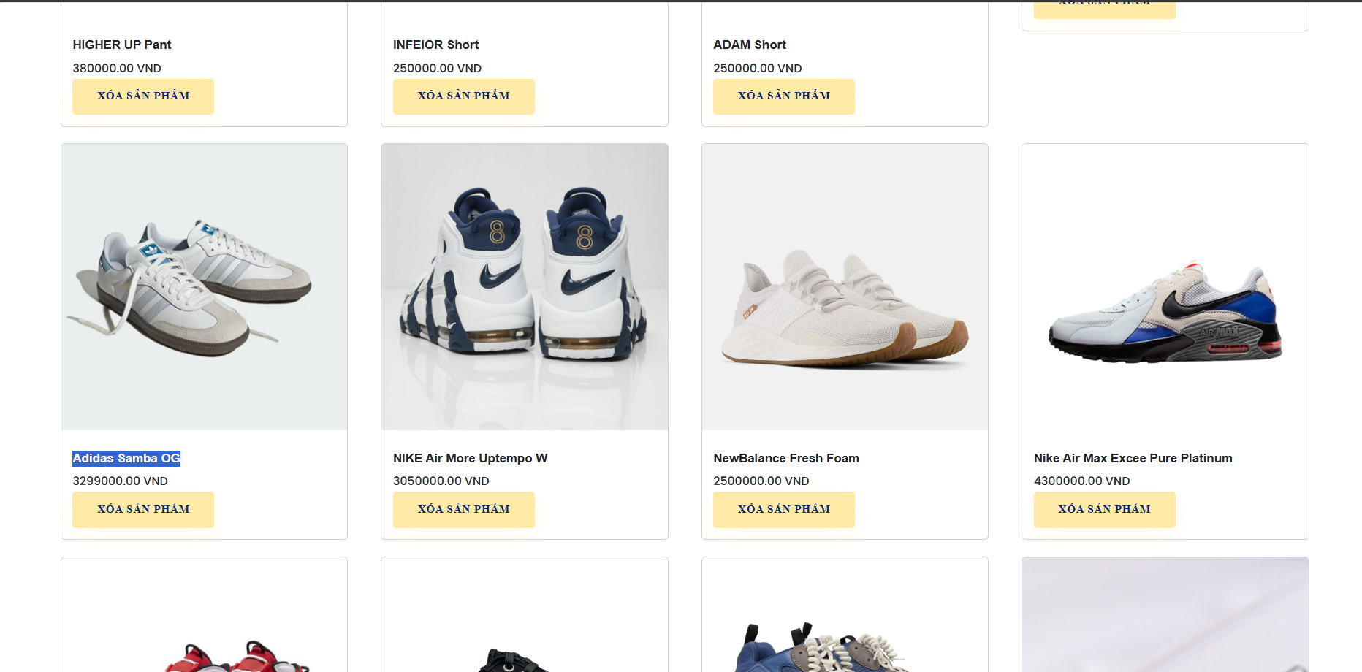



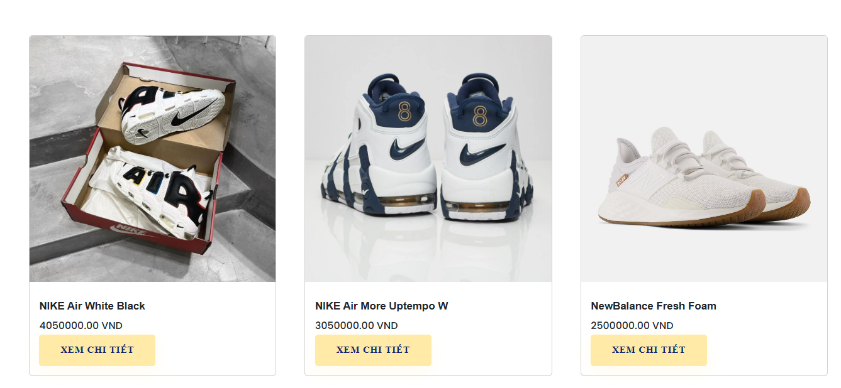

Xóa thành công

Sửa sản phẩm

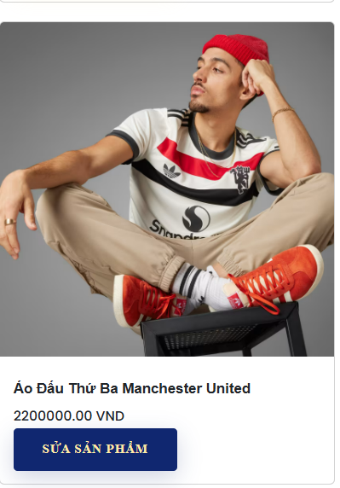

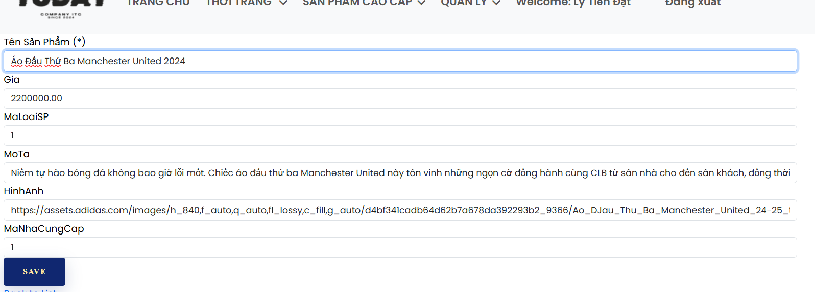

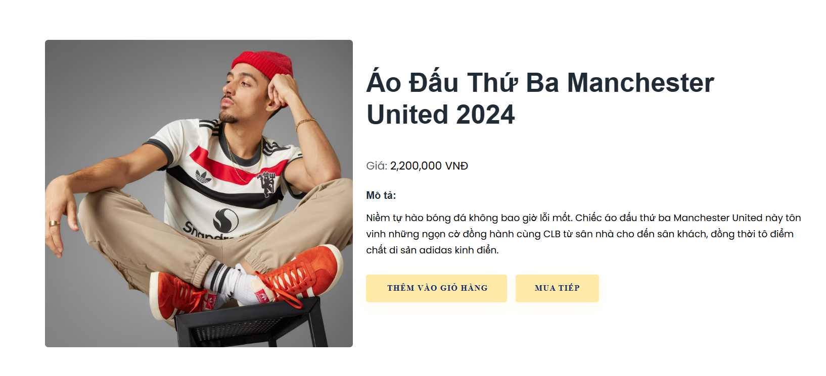



Sửa thành công

Xem Chi Tiết Sản Phẩm

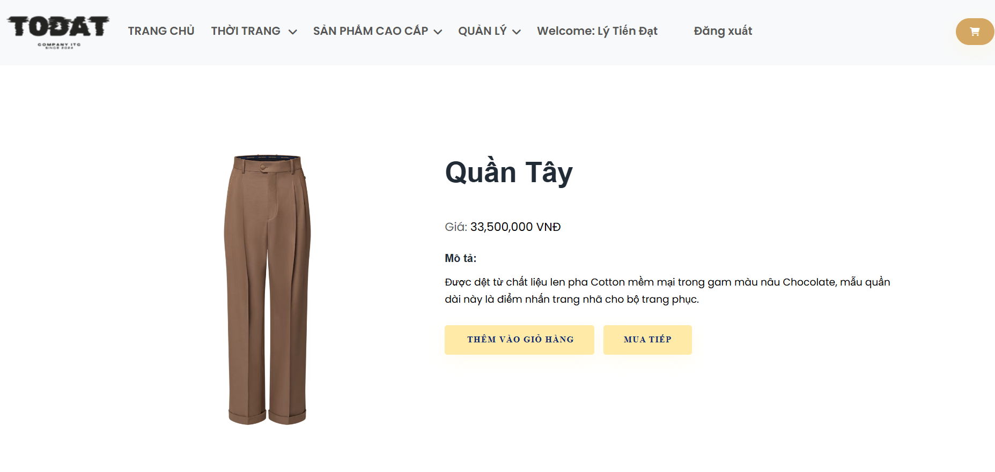

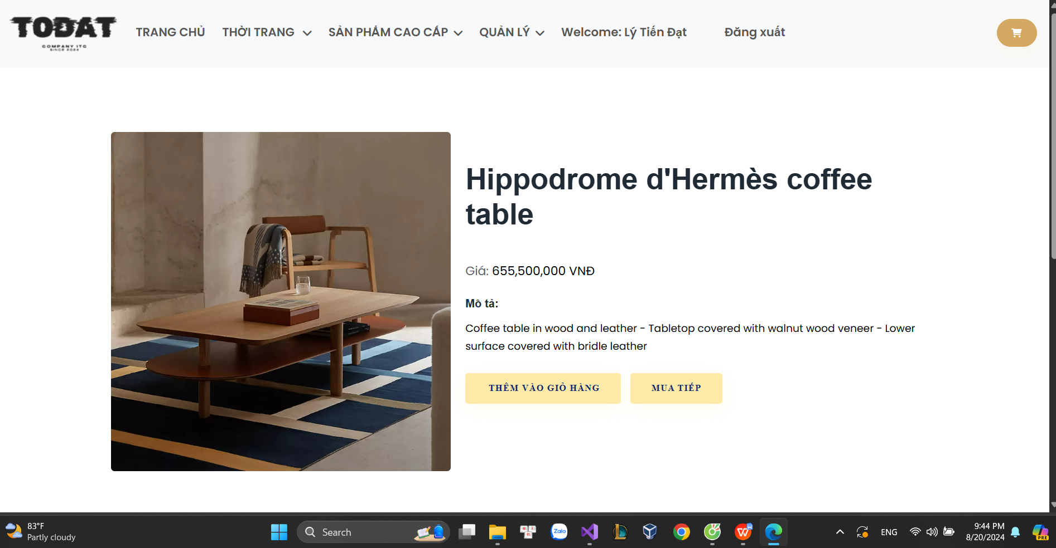

Tìm kiếm sản phẩm

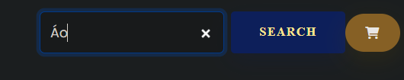

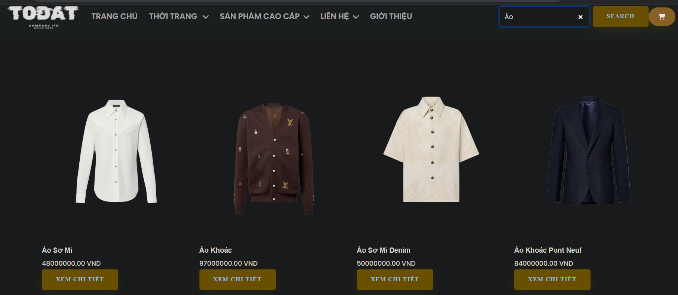

Hình ảnh áo sau khi tìm kiếm theo menu

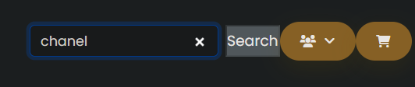

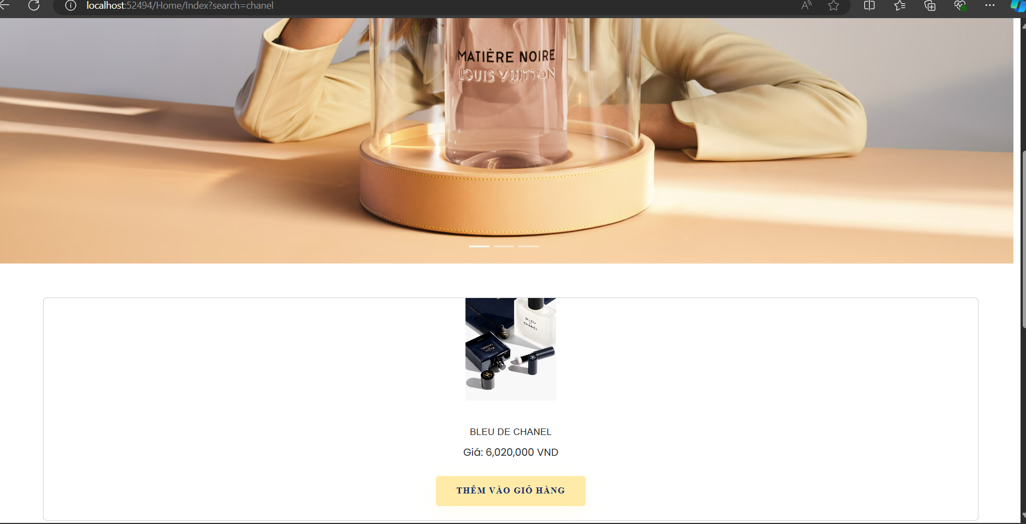

Hình ảnh chanel sau khi tìm kiếm ở trang chủ

Thư mục giỏ hàng

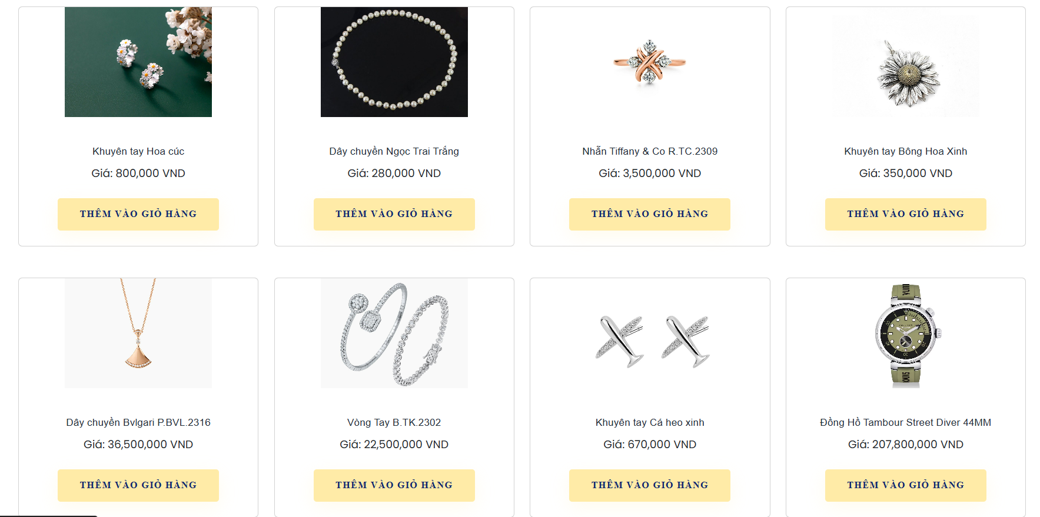

Thêm vào giỏ hàng



Danh sách cập nhật

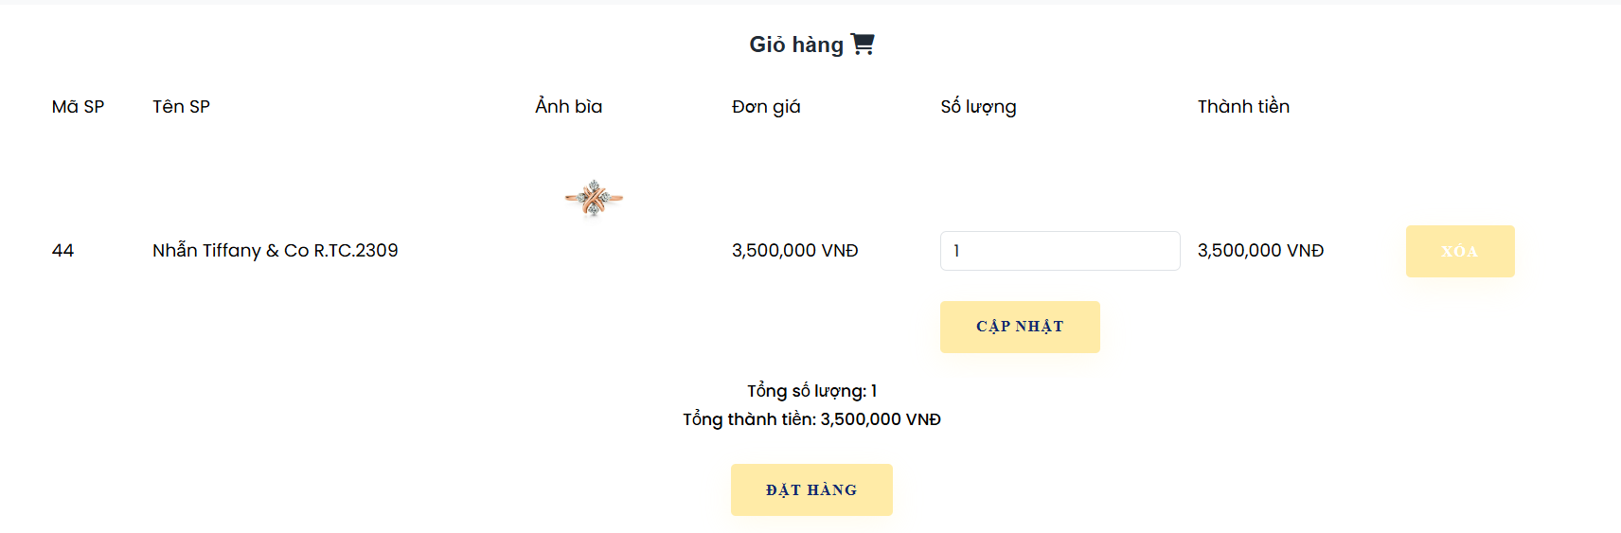

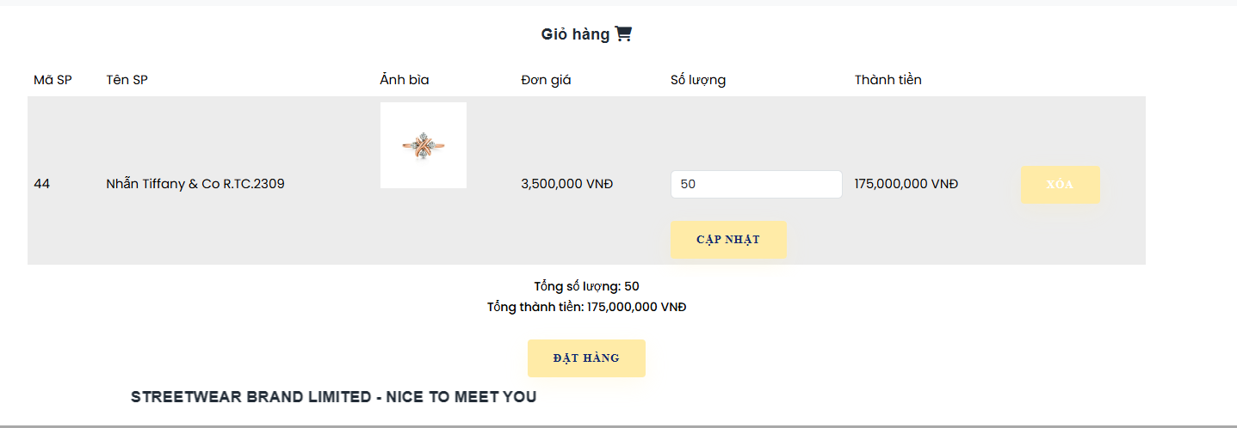

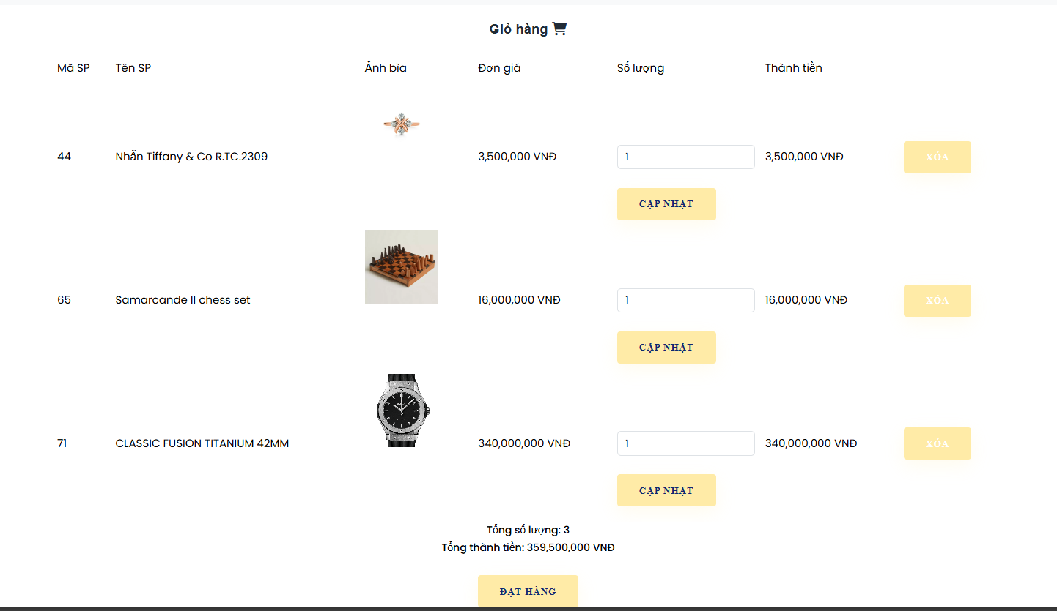

Hình ảnh sau khi thêm vào thành công

Xóa sản phẩm trong giỏ hàng

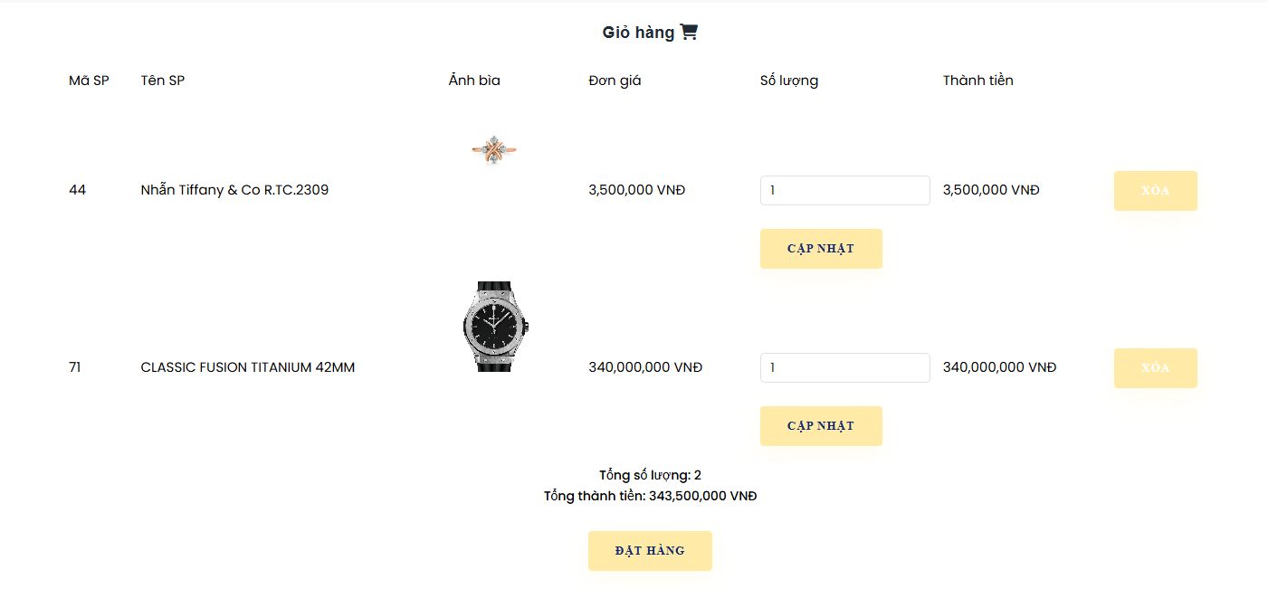

Xóa sản phẩm trong giỏ hàng thành công

Thanh toán

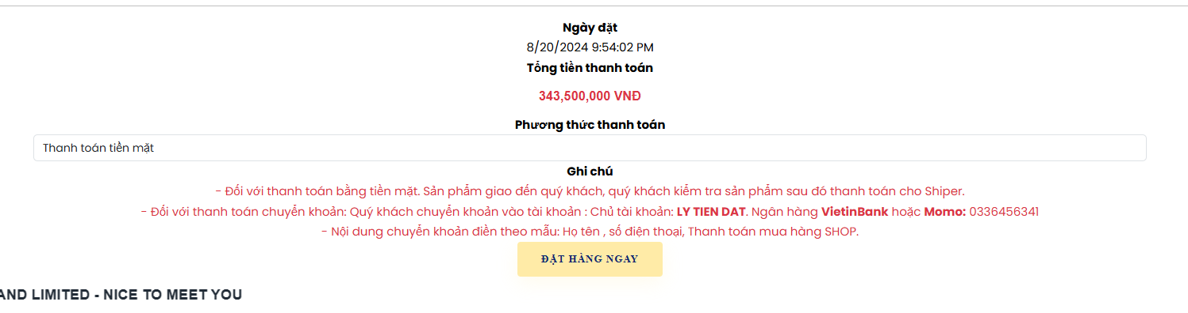

Có thể thanh toán tiền mặt hoặc chuyển khoản



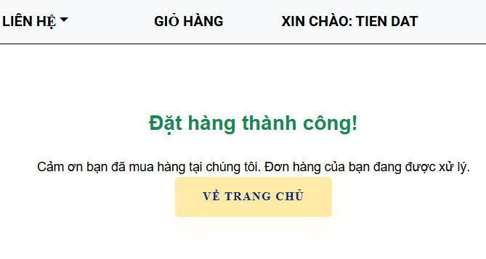

Đơn hàng sau khi đặt thành công

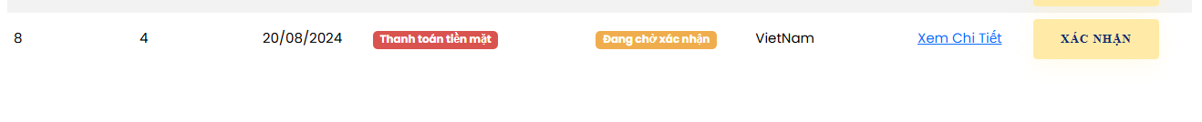

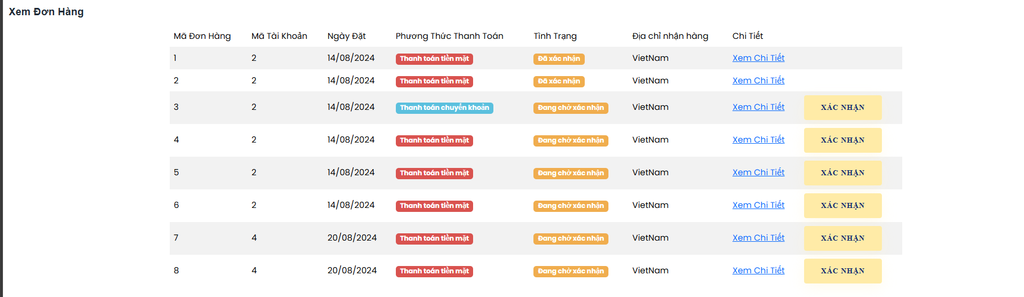

Xem chi tiết đơn hàng

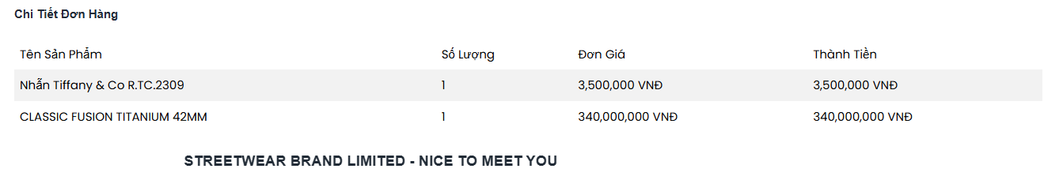

Sau khi đặt hàng nó sẽ gửi thông báo về mail cho admin

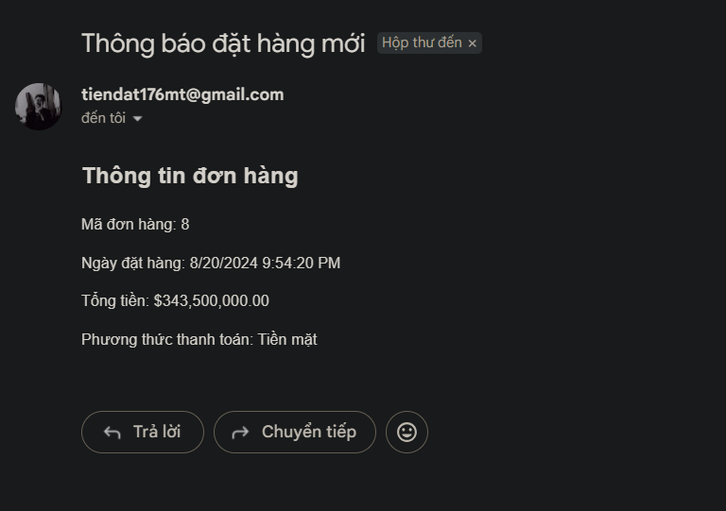

Phản hồi phía khách hàng (user)

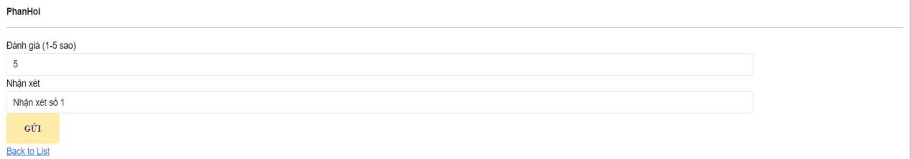

Xem phản hồi từ phía Admin

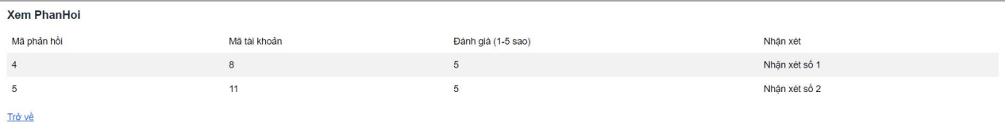

Hoàn thành.